Рекомендации для родителей
детей подготовительной к школе группе
компенсирующей направленности
по лексической теме «Семья»

Подготовила: воспитатель Чефранова Оксана Николаевна
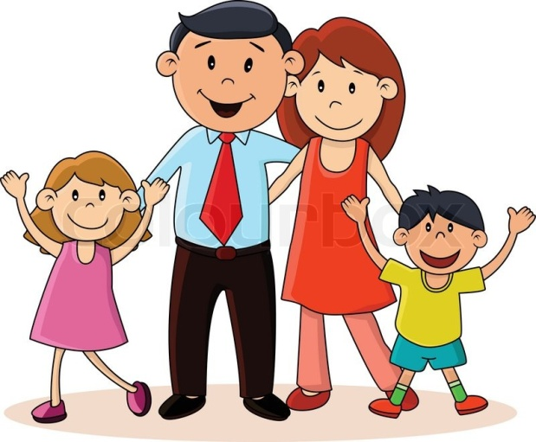
Уважаемые родители!
1. Вспомните, что называется семьей. Кто может быть членом семьи. Сосчитайте членов своей семьи (мама, папа, брат – нас четверо).
2. Выясните, как ребенок понимает родственные отношения. Знает ли он своих родственников. (Назовите дедушку, бабушку, тетю, дядю, внука, сына, дочь)
3. Назовите фамилию, имя, отчество каждого члена семьи.
4. Кто из родственников самый старший, самый младший.
5. Вспомните профессии родственников, чем они называются.
6. Расскажите, что делают члены семьи.
7. Подберите слова, которыми можно характеризовать семью. (Крепкая, большая, дружная, спортивная, гостеприимная).
8. Назовите правильно предметы: очки дедушки – дедушкины, кофта бабушки – бабушкина… (тети, дяди, братишки, сестрички, Кати, Пети, Васи)
9. Подберите слова, которыми можно описать маму, папу, бабушку, сестру… Скажи, какая мама. (добрая, ласковая, веселая, красивая, приветливая, трудолюбивая, заботливая…)
10. Составьте рассказ об одном из членов семьи по плану.
Как зовут. Кем работает. Какой он. Что умеет делать. Чем любит заниматься. За что ты его любишь.
11. Объясните ребенку смысл поговорки «Мой дом – моя крепость».
12. Д/игра «Назови ласково»
мама — маменька, мамулечка, матушка;
дети — … ,
семья — … ,
папа — … ,
сын — … ,
дедушка — … ,
бабушка — …
дочь — … ,
внук — … ,
внучка — … ,
сестра — … ,
брат — … .
13. «Опиши, какая (какой), что делает?»
Мама — веселая, любимая, заботливая;… готовит, стирает,…;
бабушка — ... ;
дедушка — ... ;
папа — ... ;
брат — ... ;
сестра — ....
14. Игра «Сравни»
Родной – роднее – самый родной.
Младший — ... ;
старший— ... ;
ласковый— ... ;
сердечный— ... ;
дорогой— ... ;
трудолюбивый— ... .
15. Игра «О ком можно сказать?»
Мой? - брат, …
Моя? - …
Мои? -…
16. «Расскажи о семье по плану»:
1) как зовут?
2) сколько в семье человек;
3) с кем живет ребенок;
3) как зовут родителей (имя, отчество);
4) кем работают родители, что делают на работе;
5) сколько лет брату (сестре);
6) какая у тебя семья.

17. «Семейная зарядка».
Дети произносят слова и делают соответствующие движения:
Бабушка и дедушка,
Мама, папа, брат и я —
Вместе дружная семья!
Осенью, весною,
Летом и зимою
Мы во двор выходим
Дружно всей семьею.
Встанем в круг и по порядку
Каждый делает зарядку.
Мама руки поднимает,
Папа бодро приседает.
Повороты вправо — влево
Делает мой братик Сева.
Я сама бегу трусцой
И качаю головой.
18. Игра с мячом «Подбери пару».
Дети стоят в кругу. Педагог бросает по порядку каждому ребенку мяч и произносит слова; ребенок ловит мяч и называет парное слово.
Дочь — сын Дедушка — бабушка
Брат — сестра Папа — мама
Внук — внучка Дядя — тетя
Отец — мать Племянник — племянница
Выполняйте вместе с ребёнком пальчиковую гимнастику «Семья»:
Этот пальчик — дедушка, (загибаем пальцы по одному, начиная с большого на одной руке)
Этот пальчик — бабушка,
Этот пальчик — папа,
Этот пальчик — мама,
Это пальчик — я,
Вместе — дружная семья. (сцепляем и сжимаем пальцы рук)
Эти пальцы — дедушки, (загибаем пальцы на обеих руках)
Эти пальцы — бабушки…
Эти пальчики — девочки и мальчики.
Подберите картинки лото или найдите картину с изображением семьи.
Пусть малыш отвечает, глядя на картинки – это поможет ему быстрее найти правильный ответ и усвоить полученные знания по лексической теме «Семья».

